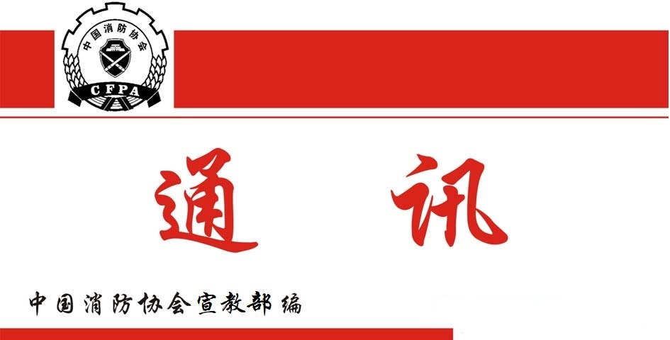

总第301期
2024年12月31日
【党建要闻】
●11月8日上午，中国消防协会召开全体干部职工大会，传达学习习近平总书记对社会工作的重要指示，传达学习中央社会工作会议精神及全国性行业协会商会第十一联合党委第一次党员代表大会精神，研究贯彻落实意见。
大家一致认为，党的十八大以来，以习近平同志为核心的党中央把社会工作摆在重要位置，习近平总书记围绕为什么要加强社会工作，怎样加强社会工作做出了一系列重要论述，提出了一系列新思想、新观点、新论断。习总书记对社会工作作出的重要指示，充分肯定了党的十八大以来社会工作领域改革发展取得的重要成就，深刻阐述了做好社会工作的重要意义，深刻分析了当前我国社会结构发生的变化，锚定重点任务，提出明确要求，为做好新时代社会工作指明了方向，提供了遵循。中央社会工作会议，对当前和今后一个时期社会工作作出安排部署，我们必须深入学习领会，坚决贯彻落实。
大家一致认为，全国性行业商会第十一联合党委第一次党员代表大会，总结联合党委成立以来的工作，分析行业协会面临的新形势新任务，提出当前和今后一个时期的目标任务，选举产生联合党委第一届党的委员会和纪律检查委员会。中国消防协会党支部将在联合党委的坚强领导下，不断改进和加强党建工作，以高质量党建引领协会高质量发展。
协会党支部书记曹忙根在组织学习时强调，要充分认识习近平总书记对社会工作作出的重要指示的重大意义，切实把思想和行动统一到习近平总书记的重要指示上来，紧密结合协会实际，抓好党建带会建，充分发挥“四个服务”作用，为以中国式现代化全面推进强国建设、民族复兴伟业贡献协会力量。
●12月31日上午，协会党支部书记曹忙根主持召开全体党员大会。会议传达了《关于开展2024年第十一联合党委所属协会党组织书记抓党建工作述职评议考核的通知》，听取了曹忙根同志就抓党建工作的述职报告。与会人员对报告进行了认真评议。
曹忙根同志在协会党支部述职报告中指出，2024年，协会党支部坚持以习近平新时代中国特色社会主义思想为引领，坚决落实党中央决策部署及全国性行业协会商会党委有关要求，切实增强党组织政治功能和组织功能，取得了较好的工作成效。一是以政治建设为统领，坚决做到“两个维护”。二是以党纪学习教育为抓手，不断推进协会风清气正。三是以党建与业务融合为重点，努力实现两促进、双丰收。四是以落实党支部工作条例为载体，切实提高党建工作质量。党建工作受到了全国性行业协会商会第十一联合党委领导的充分肯定。
与会党员代表对述职报告进行了评议。大家一致认为，一年来，协会党支部高度重视党建工作，努力健全组织、落实制度、开展活动，协会党的政治建设、制度建设、作风建设、廉政建设和支部自身建设均取得了新的成效，党员党性观念、党纪意识进一步增强；党支部工作规范化、标准化进一步加强；党建质量和效果进一步提升，有力的推动了协会全面工作的健康有序、高质量发展。报告实事求是，客观全面，一致表示赞同。同时，大家对下一步协会党建工作提出了中肯的意见和建议。
会议强调，2025年是协会党建工作的“提升”年，协会党支部要在全国性行业协会商会第十一联合党委的坚强领导下，坚持理论武装，把政治建设摆在首位；坚持服务中心，推动党建与业务工作深度融合；坚持改革创新，推动协会工作全面高质量发展，充分发挥党支部的战斗堡垒作用。
协会党委副书记、副会长牛跃光出席会议并讲话。他指出，协会党支部认真贯彻落实中央社会工作部、民政部的工作部署要求，抓学习、把方向，充分发挥了战斗堡垒作用；敢担当、能做事，充分发挥了领头雁作用；重落实、强作风，充分发挥了模范带头作用。支部组织更加坚强，活动更加丰富，作用更加明显。希望协会党支部在2025年的工作中，更加努力工作，不断创新方法，使党建工作再创新佳绩、再上新台阶。
会议还传达了中共中央办公厅、国务院办公厅《关于做好2025年元旦春节期间有关工作的通知》和全国性行业协会商会第十一联合纪委《关于认真做好2025年元旦春节期间正风肃纪工作的通知》，并结合协会实际，提出了具体要求。
【工作动态】
●11月26日至27日，协会会长陈伟明一行到山东，对消防安全管理员山东济宁、临沂认定站和日照航海工程职业学院进行了调研，指导认定站建设工作。日照市副市长李刚、临沂市委常委、副市长隽新阳、山东省消防协会监事长王谦等有关领导陪同调研。
陈会长对两个认定站的建设工作给予充分肯定，要求加强标准化建设，继续完善模块功能，进一步完善培训体系，打造多功能一体化的培训模式，加强同地方政府、消防部门的紧密合作，共同推动消防安全管理员职业技能等级认定工作高质量开展。
●11月30日，中国消防协会《建筑消防设施检测技术规范》和《大型群众性活动消防安全评估》标准宣贯会在京举行，协会专家委员会办公室主任、消防安全教育培训分会主任李国华代表协会作动员讲话，来自全国各地80余名学员参加了此次宣贯。
●12月5日至6日，中国消防协会2024年度科技年会在西安召开。国家消防救援局副局长何宁，国家消防救援局应急通信和科技司高级指挥长余威，陕西省消防救援总队总队长冯永刚，应急管理部直属消防研究所和消防产品合格评定中心、省级消防协会等有关负责人应邀出席会议，相关科研机构、高等院校的专家学者，部分消防企业家、技术负责人，以及个人会员代表，共500余人参加会议。
陈伟明会长全面回顾了协会一年来服务消防科技进步、助力消防产业高质量发展的重点工作。对2025年协会重点科技工作进行了部署。会上，17项科研成果获得第十四届中国消防协会科技创新奖；12个单位获消防科普作品公益征集活动优秀组织奖；54家初评企业、100家复评企业取得中国消防协会消防行业A级以上信用等级评价证书；6个优秀分支机构获奖励证书。
期间召开了中国消防协会七届三次理事会会议，并举行创新消防科技成果宣介推广暨科技年会学术论坛、青年消防科学家论坛，多角度提供学术公益分享，受到与会专家和业界代表高度评价。
●12月5日，中国消防协会第七届三次理事会在西安召开，会议认真传达学习习近平总书记对社会工作作出的重要指示和中央社会工作会议精神，传达了全国性行业协会商会党委有关学习通知要求，研究部署理事会学习贯彻落实工作。协会会长陈伟明主持会议。协会领导、常务理事、理事及监事会，协会各部门及分支机构负责人共100余人参加会议。
大家一致认为,中央社会工作会议对当前和今后一个时期社会工作作出了部署,提出了要求。中国消防协会作为社会组织的组成部分,要充分认识协会的地位和职责使命,充分认清当前协会面临的新形势新任务,充分发挥协会职能作用,在党建引领、以党建促会建上走前列；在服务大局、发挥政府参谋助手作用上有作为；在消防科技创新、学术研究上求突破；在服务会员、行业自律上下功夫，努力推动新时代中国消防协会工作高质量发展。
会议强调，各常务理事、理事及有关机构，要认真贯彻落实全国性行业协会商会党委通知要求，把学习贯彻习近平总书记重要指示和会议精神摆在突出位置，紧密结合实际，采取有力措施推动党中央各项部署落到实处取得实效。
●12月10日，中国消防协会在北京以现场与视频会的形式组织召开了团体标准《生物基水凝胶洗消剂 第1部分：通用技术条件（送审稿）》审查会。会议邀请科研机构、高等院校、消防救援队伍的9名专家，组成了审查专家组，9位标准参编单位和中国消防协会工作人员现场或视频参会。
审查专家组听取了标准编制组关于标准编制情况、征求意见及处理情况的介绍，对标准文本进行了逐章逐节逐条的审查、质询，就技术要求和试验方法与编制组进行了详细的讨论。审查专家认为，该标准编制过程符合工作程序规定，送审资料齐全，送审稿基本符合标准化工作要求，填补了生物基水凝胶洗消剂产品标准的空白，并建议编制组进一步明确洗消剂应用对象及适用范围，修改补充技术要求和试验方法。专家组一致同意送审稿通过审查，并形成了会议纪要。
●12月13日，中国消防协会和华为数字能源技术有限公司联合在北京召开《数据中心锂离子电池消防安全白皮书》审查会，来自高等院校、科研院所、消防企业的5名专家，以及主编单位和参编单位的相关人员共11人参加会议。
按照11月27日《数据中心锂离子电池消防安全白皮书》（讨论稿）第一次编制研讨会的部署要求，编写工作组广泛开展调研和征求意见，继续吸纳锂离子电池产业链上下游相关方参与编制工作，严格按照任务分工和工作进度要求如期完成了报批稿。与会专家对报批稿进行了逐章逐节审查讨论，提出了修改意见和建议，一致认为通过审查，同意发布。
中国消防协会和华为数字能源技术有限公司将择期联合召开新闻发布会，对外公布《数据中心锂离子电池消防安全白皮书》。
●12月9日，协会副会长马维光到上海消防协会调研。上海消防协会会长沈林龙介绍了协会的机构设置、业务开展、人员管理及分支机构和联络处建设等情况，上海消防协会监事长钱忠明介绍了监事会工作情况。中国消防协会监事长梁新国，上海消防协会秘书长黄铁军、行业办主任陈东、消防科技服务中心主任、总经理朱惠兴参加此次调研。
●中国消防协会副会长、中国建研院顾问副总工程师李引擎，在2024年10月韩国大邱举办的“第十三届亚澳火灾科学技术大会”上荣获“亚澳火灾科学技术学会终身贡献奖”，以表彰他为消防安全科学和工程发展推广做出的卓著贡献。
●12月24日上午，梁新国监事长主持召开中国消防协会第一届九次监事会，传达学习中国消防协会第七届三次理事会精神，总结监事会2024年工作，研究部署2025年重点工作。
会议强调，2025年监事会工作要坚持以习近平新时代中国特色社会主义思想为指导，认真组织学习党的二十届三中全会和中纪委三次全会精神，紧密结合协会实际，积极探索新形势下监事会工作的新思路、新方法。推动落实全面从严治党政治责任，抓好党纪学习教育常态化开展。加大对重大敏感事项的监督检查力度，促进协会工作规范、健康、高质量发展。加强与协会各分支机构、会员之间沟通联系，征求意见，反映诉求，做好服务保障。进一步加强自身建设，加强法律法规和政策制度的学习掌握，不断提高监事会成员的政策水平和业务能力，努力开创监事会工作新局面。
【会员之窗】
●中国消防协会消防电子分会第三届委员会第三次全体委员会议，于2024年12月7日在陕西省西安市召开。协会会长陈伟明，副会长兼秘书长曹忙根，原沈阳消防研究所所长王中铮等领导出席会议并讲话。会议由秘书处主任张颖琮主持。第三届委员会76名委员中的70名委员出席了本次会议。
●12月16日至19日，全国森林消防和应急装备技术研讨交流会在杭州召开。中国消防协会森林消防分会指导，协会曹忙根副会长兼秘书长应邀到会并讲话。各省（自治区、直辖市）应急系统及市县级应急部门、应急系统科研院所、森林消防总队（支队）派出会议代表及森林消防分会委员等200余人参加会议，并观摩了“第七届全国森林消防装备暨应急救援装备展”。
●12月17日，中国消防协会消防车泵装备行业分会在上海召开2024年度工作会议。协会会员服务部郝益成主任、应急管理部上海消防研究所所长薛林、副所长边福利、原分会主任委员闵永林、质检中心主任施巍、应急管理部消防产品合格评定中心副主任张杰等领导和分会委员100余人参加了会议。
●12月26日，由江苏省消防协会、江苏省燃气热力协会牵头组织的“2024年江苏省安全应急科普环省行进农村南京站消防和燃气安全主题宣传活动”在南京市六合开发区科创园举行。新华社现场云、百度、优酷、哔哩哔哩、苏科家园等10余家媒体平台对活动进行了全程直播，线上观看人数约合35.8万人次。

